|  |
| --- |
| Обръщение  Изразяване на благодарността/  За какво благодариш?  Поздрав/Пожелание  Кой изпраща/Име  Дата |

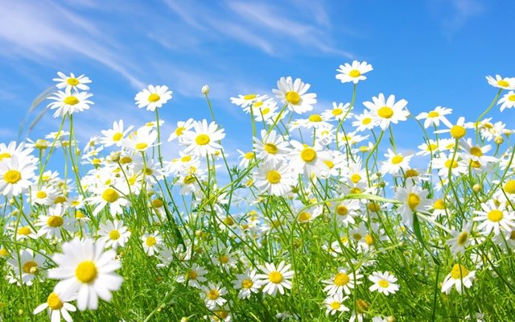

**Благодаря!**